《分式》知识点归纳与总结
一、分式的定义：
一般地，如果A，B表示两个整数，并且B中含有字母，那么式子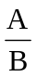叫做分式，A为分子，B为分母。
二、与分式有关的条件
①分式有意义：分母不为0（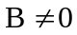）
②分式无意义：分母为0（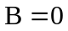）
③分式值为0：分子为0且分母不为0（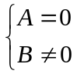）
④分式值为正或大于0：分子分母同号（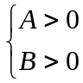或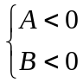）
⑤分式值为负或小于0：分子分母异号（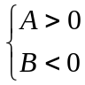或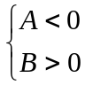）
⑥分式值为1：分子分母值相等（A=B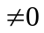）
⑦分式值为-1：分子分母值互为相反数（A+B=0,）

三、分式的基本性质
分式的分子和分母同乘（或除以）一个不等于0的整式，分式的值不变。
字母表示：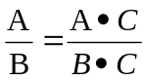，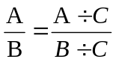，其中A、B、C是整式，C0。
拓展：分式的符号法则：分式的分子、分母与分式本身的符号，改变其中任何两个，分式的值不变，
即：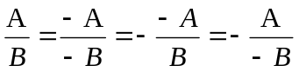
注意：在应用分式的基本性质时，要注意C0这个限制条件和隐含条件B0。

四、分式的约分
1．定义：根据分式的基本性质，把一个分式的分子与分母的公因式约去，叫做分式的约分。
2．步骤：把分式分子分母因式分解，然后约去分子与分母的公因式。
3．注意：①分式的分子与分母均为单项式时可直接约分，约去分子、分母系数的最大公约数，然后约去分子分母相同因式的最低次幂。
②分子分母若为多项式，先对分子分母进行因式分解，再约分。
4．最简分式的定义：一个分式的分子与分母没有公因式时，叫做最简分式。
◆约分时。分子分母公因式的确定方法：
1)系数取分子、分母系数的最大公约数作为公因式的系数.
2)取各个公因式的最低次幂作为公因式的因式.
3)如果分子、分母是多项式,则应先把分子、分母分解因式,然后判断公因式.
五、分式的通分
1．定义：把几个异分母的分式分别化成与原来的分式相等的同分母分式，叫做分式的通分。
（依据：分式的基本性质！）
2．最简公分母：取各分母所有因式的最高次幂的积作公分母，这样的公分母叫做最简公分母。
◆通分时，最简公分母的确定方法：
1．系数取各个分母系数的最小公倍数作为最简公分母的系数.
2．取各个公因式的最高次幂作为最简公分母的因式.
3．如果分母是多项式,则应先把每个分母分解因式,然后判断最简公分母.
六、分式的四则运算与分式的乘方
- 分式的乘除法法则：
分式乘分式，用分子的积作为积的分子，分母的积作为积的分母。式子表示为：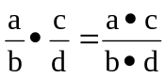
分式除以分式：把除式的分子、分母颠倒位置后，与被除式相乘。式子表示为：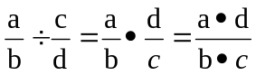
- 分式的乘方：把分子、分母分别乘方。式子表示为：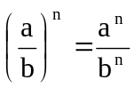
- 分式的加减法则：同分母分式加减法：分母不变，把分子相加减。式子表示为：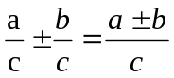
异分母分式加减法：先通分，化为同分母的分式，然后再加减。式子表示为：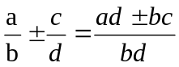
整式与分式加减法：可以把整式当作一个整数，整式前面是负号，要加括号，看作是分母为1的分式，再通分。
- 分式的加、减、乘、除、乘方的混合运算的运算顺序
先乘方、再乘除、后加减，同级运算中，谁在前先算谁，有括号的先算括号里面的，也要注意灵活，提高解题质量。
注意：在运算过程中，要明确每一步变形的目的和依据，注意解题的格式要规范，不要随便跳步，以便查对有无错误或分析出错的原因。
加减后得出的结果一定要化成最简分式（或整式）。
七、整数指数幂
- 引入负整数、零指数幂后，指数的取值范围就推广到了全体实数，并且正正整数幂的法则对对负整数指数幂一样适用。即：
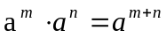 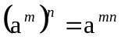 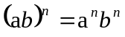 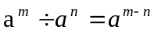 （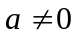）
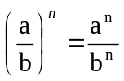 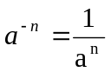） 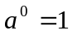（） （任何不等于零的数的零次幂都等于1）
其中m，n均为整数。

八、分式方程的解的步骤：
⑴去分母，把方程两边同乘以各分母的最简公分母。（产生增根的过程）
⑵解整式方程，得到整式方程的解。
⑶检验，把所得的整式方程的解代入最简公分母中：
如果最简公分母为0，则原方程无解，这个未知数的值是原方程的增根；如果最简公分母不为0，则是原方程的解。
产生增根的条件是：①是得到的整式方程的解；②代入最简公分母后值为0。

九、列分式方程——基本步骤：
- 审：仔细审题，找出等量关系。
- 设：合理设未知数。
- 列：根据等量关系列出方程（组）。
- 解：解出方程（组）。
- 验：检验
- 答：答题。

